|  |  |
| --- | --- |
|  |  |

物业ERP

操作手册

2106年11月

一、 系统概述 1

二、投诉报修 1

1、app端投诉报修 1

1.1、维修 1

1.2、投诉 1

2、投诉保修后台 2

2.1、维修后台 2

2.2、投诉后台 3

三、移动签到 5

2、慧签到后台 8

2.1、签到明细 8

2.2、请假管理 8

2.3、外出明细 9

2.4、签到设置 9

四、通知公告 10

1、app端公告 10

2、公告后台 10

# 系统概述

# 二、投诉报修

## 1、app端投诉报修

### 1.1、维修

个人维修：选择小区单元，报修类型以及补充其他必须信息后提交申请

公共维修：选择小区单元，报修类型以及补充其他必须信息后提交申请

|  |  |  |
| --- | --- | --- |
| ../11/15.png | ../11/17.png | ../11/18.png |

### 1.2、投诉

投诉：选择小区以及描述投诉情况提交投诉

建议：选择小区以及描述建议内容提交建议

|  |  |  |
| --- | --- | --- |
| ../11/19.png | ../11/20.png | ../11/21.png |

## 2、投诉保修后台

### 2.1、维修后台

联系资料：报修人员的资料

修改状态：对此报修事件做相应的状态修改，将会显示在慧生活app中

添加备注：修改状态时添加修改备注

查看配图：如果报修人员上传了图片可提前准备维修工具

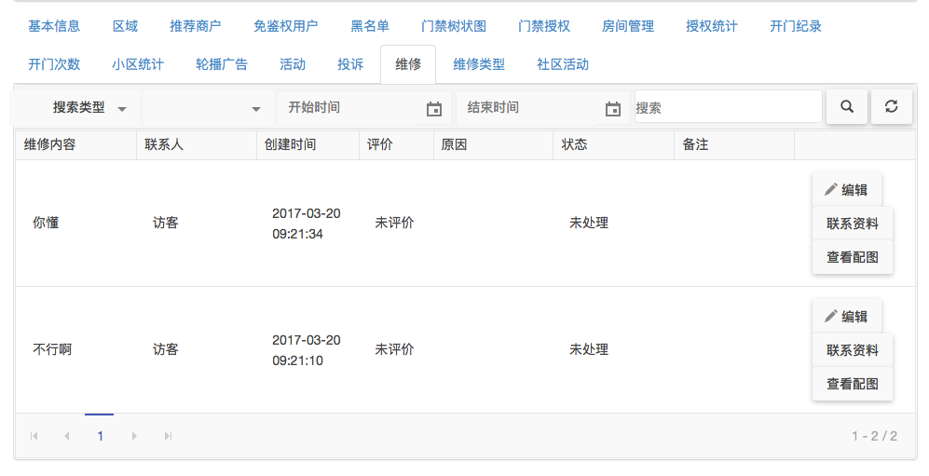

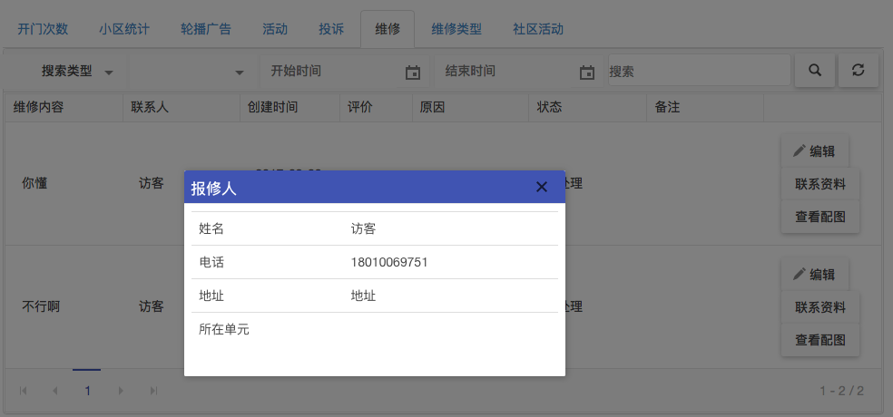

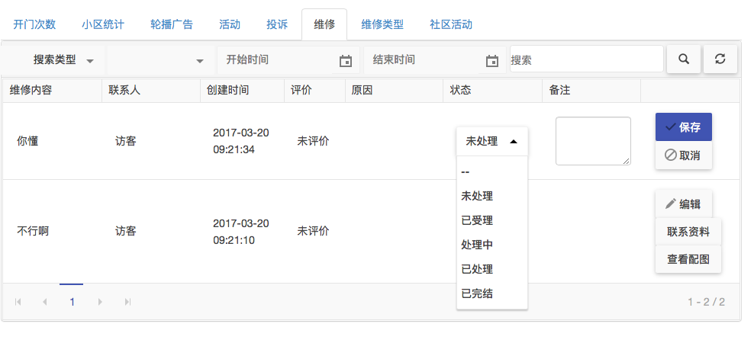

### 2.2、投诉后台

联系资料：投诉人员的资料

修改状态：对此投诉事件做相应的状态修改，将会显示在慧生活app中

添加备注：修改状态时添加修改备注

查看配图：如果投诉人员上传了图片可直观查看投诉情况

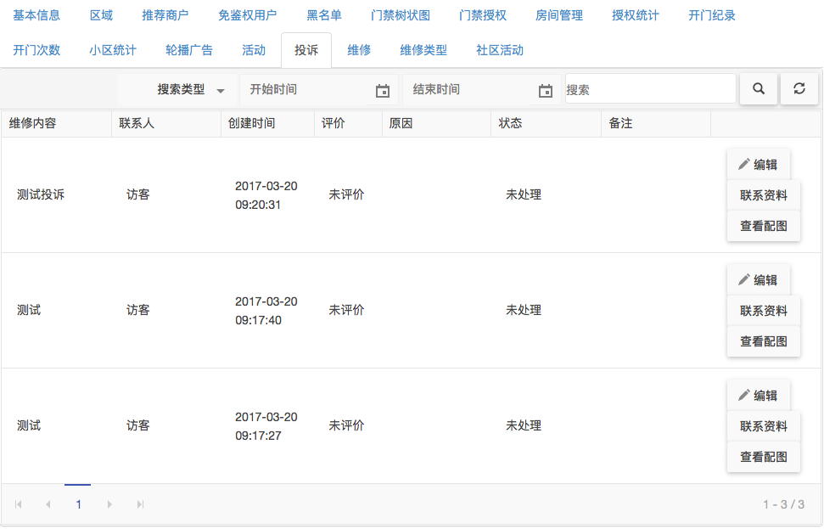

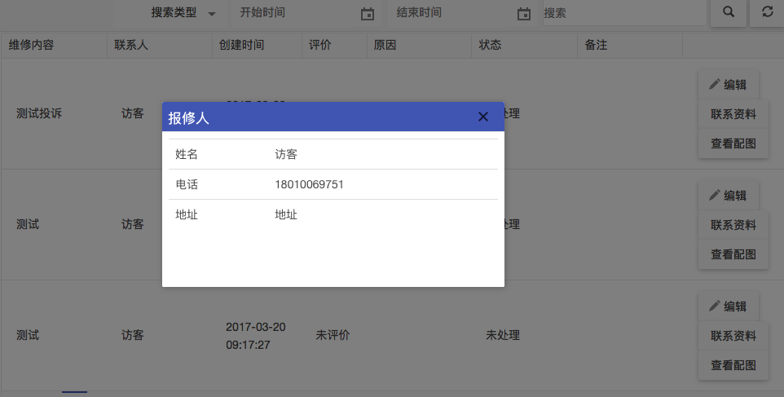

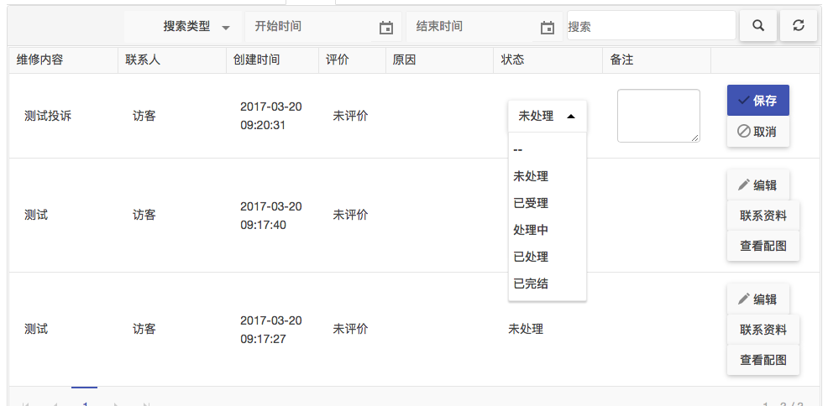

# 三、移动签到

1、app端移动签到

1.1、签到

行政班次：每天可签到一次和签退一次

多班倒：每天可根据班次多次签到签退

微调：定位不准确时微调位置

|  |  |  |
| --- | --- | --- |
| /Users/liyong/Downloads/归档/12@2x.png | /Users/liyong/Downloads/归档/9@2x.png | /Users/liyong/Downloads/归档/8@2x.png |

1.2、签到明细

明细：签到历史以及签到信息

|  |  |
| --- | --- |
| /Users/liyong/Downloads/归档/12@2x.png | /Users/liyong/Downloads/归档/11@2x.png |

1.3、请假

我要请假：填写请假事由，发起请假申请

请假批复：请假历史，所有请假汇总，包含待批复和已批复

请假明细：按照请假事件罗列所有请假详细信息

|  |  |
| --- | --- |
| /Users/liyong/Downloads/归档/10@2x.png | /Users/liyong/Downloads/归档/6@2x.png |
| /Users/liyong/Downloads/归档/5@2x.png | /Users/liyong/Downloads/归档/4@2x.png |

1.4、外出

外出报备：填写外出事由，发起外出申请

外出批复：外出历史，所有外出汇总，包含待批复和已批复

外出明细：按照外出事件罗列所有外出详细信息

|  |  |  |
| --- | --- | --- |
| /Users/liyong/Downloads/归档/10@2x.png | /Users/liyong/Downloads/归档/2@2x.png | /Users/liyong/Downloads/归档/3@2x.png |
| /Users/liyong/Downloads/归档/3@2x.png | ../../../111.png |  |

## 2、慧签到后台

### 2.1、签到明细

搜索：根据条件筛选签到记录

导出excel：将签到记录到出到excel

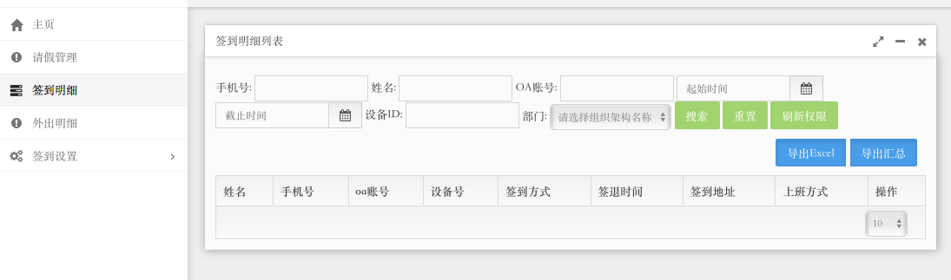

### 2.2、请假管理

搜索：根据条件筛选请假记录

导出excel：将请假记录到出到excel

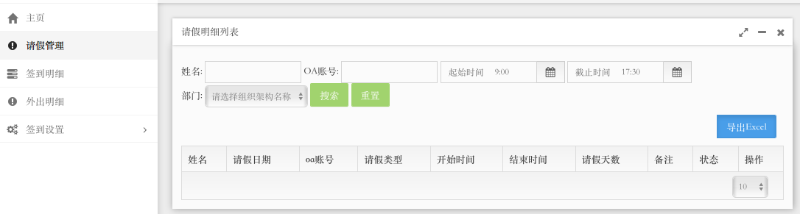

### 2.3、外出明细

搜索：根据条件筛选外出记录

导出excel：将外出记录到出到excel

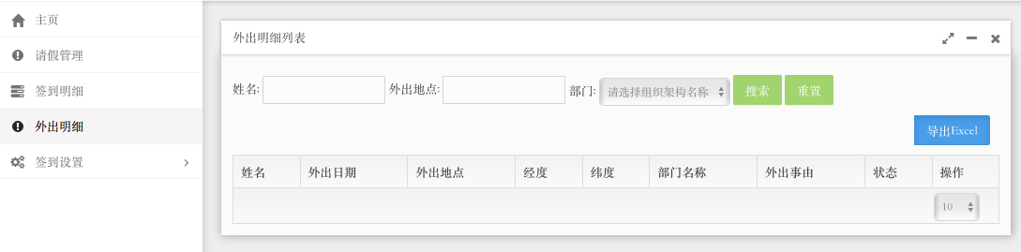

### 2.4、签到设置

签到地点设置：设置有效的签到地点

新增地点：添加新的签到地点

签到范围设置：以签到地点为中心的有效签到范围

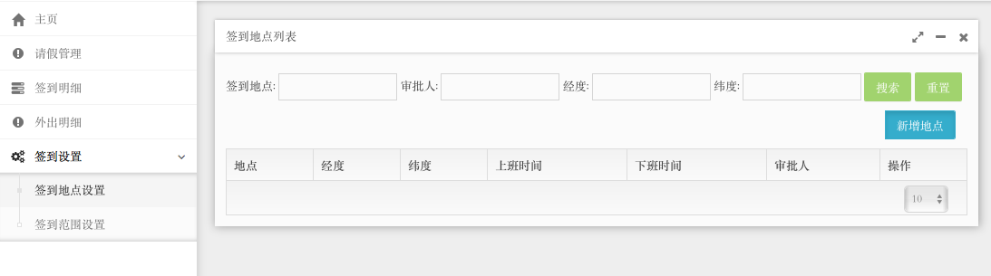

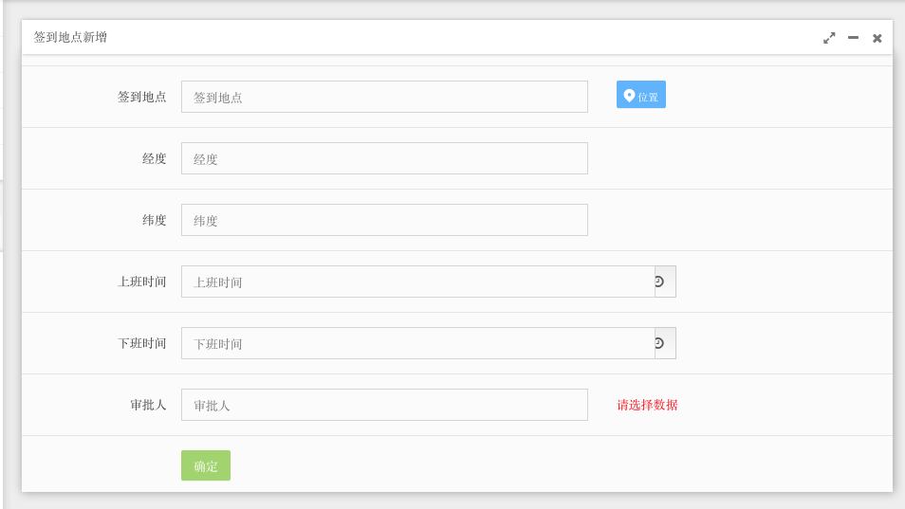

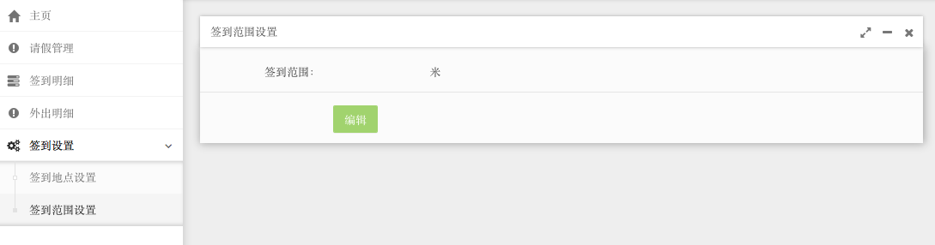

# 四、通知公告

## 1、app端公告

通知公告列表按照时间倒序显示所有公告

公告详情显示通知公告的详细信息

|  |  |
| --- | --- |
|  |  |

## 2、公告后台

新增公告：在某小区中新增新的公告，新增的公告将会在慧生活中显示

修改公告：修改公告信息后，慧生活刷新则会看到新的公告内容

